Nexus 跨平台游戏手柄官网需求说明书
版本 v1.1 | 更新日期 2026-09-24 | 读者 产品、设计、研发、内容运营
本说明书定义 Nexus 概念官网的目标用户、单页结构、内容边界、视觉系统、动效、转化路径和验收标准。网站为一条连续长滚动页面，从产品外观开始，依次进入一键切换、操控、兼容、规格和购买。顶部锚点导航用于在同一页面内定位章节，不再跳转到独立详情页。本项目为模拟项目，页面中的功能界面、交互和电商入口不连接真实业务系统。

文档信息
项目 | 内容
产品名称 | Nexus 跨平台游戏手柄
文档名称 | 官网需求说明书
版本 | v1.1
日期 | 2026-09-24
网站范围 | 单页长滚动官网
主要受众 | 22 至 30 岁高频跨平台玩家
商业目标 | 以高端外观建立兴趣，以一键切换建立购买理由，引导预约和电商购买
项目性质 | 虚构模拟项目，不连接真实支付、订单、留资或电商系统
缺失处理 | 没有确认的目标数值写「未获取」，不用行业估算填充

变更记录
版本 | 日期 | 变更内容 | 原因
v1.1 | 2026-09-24 | 将首页与详情页合并为一个连续长滚动页面；新增固定锚点导航，取消页面跳转和独立详情页 | 参考 Insta360 单页产品展示结构，用户希望在一个页面内完成从外观到购买的全部浏览
v1 | 2026-09-23 | 初版：锁定页面结构、首页与详情页规则、视觉方向、动效、移动端和转化要求 | 历史版本

1 项目定位
结论：网站以产品外观承担第一注意力，以一键切换承担第一购买理由。用户不需要离开当前页面，向下滚动即可从外观进入功能、规格和购买；顶部固定导航允许直接跳到任一章，并始终保留预约或购买入口。
维度 | 定义
品牌 | Nexus
产品 | 跨平台游戏手柄
核心用户 | 每天至少在平台之间切换一次的高频玩家
第一受众 | 最终消费者
第二受众 | 渠道商与经销商的次要访客
用户看到后最应相信 | 一键切换真正省去重新配对；授权平台覆盖完整；按键、连接和续航足够可靠
产品核心功能 | 一键切换平台、配对记忆、三模连接、充电底座、霍尔或 TMR 摇杆
商业价值 | 为京东和天猫导流，形成预约兴趣与电商点击
页面范围 | 单页长滚动官网；不做独立详情页、购买页、账户页和后台系统

2 成功指标
优先级 | 指标 | 定义 | 目标值
P0 | 预约按钮点击 | 用户点击首屏或导航中的预约按钮 | 未获取
P0 | 电商点击 | 用户点击单页购买区中的京东或天猫入口 | 未获取
P1 | 产品动画完成率 | 用户滚动至外观展示结束 | 未获取
P1 | 功能章节到达率 | 用户滚动到左 45° 与右 45° 功能章节 | 未获取
P2 | 平均停留时长 | 用户在单页各章节的停留时间 | 未获取

目标数值未获取。原型完成后应先定义统计事件，再补目标值和统计周期。

3 页面结构
图 1 网站页面结构
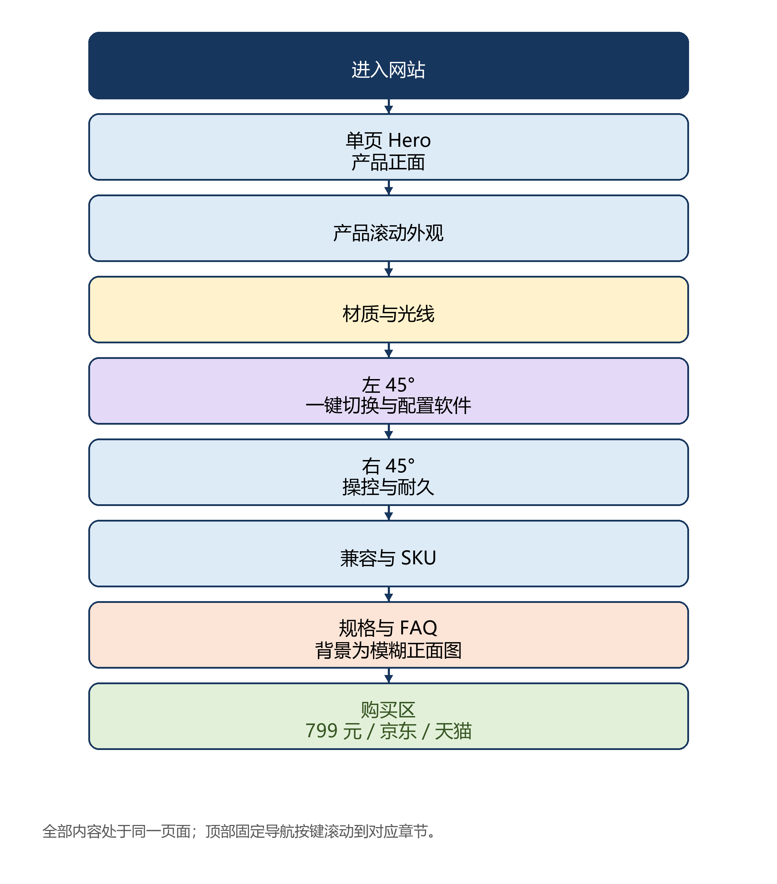
网站只包含一个长滚动页面。页面上半段负责外观、品牌和预约，下半段负责一键切换、配置软件、操控、耐久、兼容、SKU、规格和购买。每一章都有稳定锚点，顶部导航只滚动，不跳转页面。

3.1 单页章节职责
章节 | 核心任务 | 主要模块 | 明确不做
外观章节 | 用外观建立高端认知，并引导预约或继续滚动 | Hero、外观滚动、材质特写、章节过渡 | 不在此段集中展开功能参数和 FAQ
功能章节 | 用一键切换、操控与兼容建立购买理由 | 一键切换、配置软件、操控耐久、兼容 SKU | 不拆出独立详情页或新路由
决策章节 | 补齐规格、FAQ 与购买入口 | 规格 FAQ、包装清单、购买区、页脚声明 | 不做账户、支付和订单管理

3.2 用户路径
步骤 | 用户看到什么 | 用户下一步
1 | Hero，产品正面与主标题 | 预约，或向下滚动
2 | 416 帧外观动画，手机约 200 帧 | 继续滚动查看外观
3 | 产品定帧与“查看一键切换” | 在同一页面滚动到功能章节
4 | 左 45°，一键切换与配置软件 | 理解核心差异
5 | 右 45°，操控与耐久 | 理解可靠性与手感
6 | 正面，兼容平台与 SKU 选择 | 确认自己的平台版本
7 | 模糊背景上的规格与 FAQ | 阅读决策信息
8 | 购买区，799 元与电商入口 | 点击京东或天猫

4 单页外观章节
图 2 单页长滚动叙事
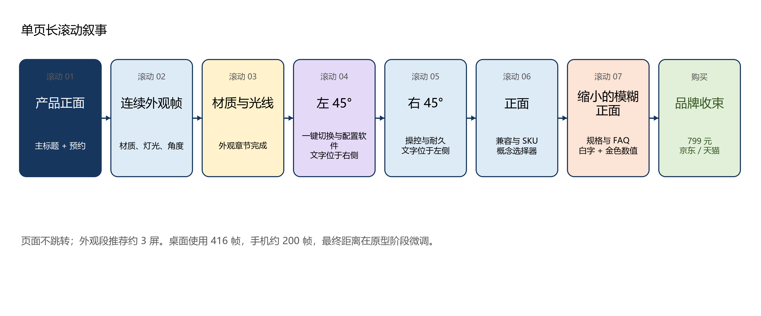

4.1 外观章节模块
编号 | 模块 | 优先级 | 规则
H01 | Hero 首屏 | P0 | 90% 画面展示产品外观，10% 放主标题、副标题和预约；产品状态为正面
H02 | 顶部锚点导航 | P0 | 初始显示 NEXUS、设计、一键切换、操控、规格和预约；点击后平滑滚动到对应章节，不跳转页面
H03 | 外观滚动 | P0 | 桌面端使用 416 帧，手机端约 200 帧；支持前后滚动，不能跳帧或抖动
H04 | 材质与光线特写 | P0 | 展示握把纹理、蓝紫轮廓光、金色摇杆环和少量橙红环境光
H05 | 外观章节收束 | P0 | 产品回到正面定帧，按钮为“查看一键切换”，点击后滚动到同页锚点
H06 | 页脚声明 | P0 | 以小字展示概念模拟声明，不与购买按钮竞争

4.2 单页首屏
项目 | 内容 | 规则
主标题 | 掌控，不设边界 | 高对比白色，克制排版
副标题 | 跨平台游戏手柄 | 字号低于主标题，放在主标题下方
主按钮 | 预约 | 点击显示“预约通道即将开放”，不执行真实留资
产品画面 | 手柄正面，90% 区域 | 蓝紫轮廓光为主，金色为轻微点缀
首屏导航 | NEXUS + 锚点菜单 + 预约 | 锚点菜单保持克制；手机端可收进菜单面板
外观动画 | 约 3 屏滚动距离 | 推荐值；实际在原型阶段根据节奏和手机性能微调

5 单页功能与决策章节

5.1 同页锚点
顺序 | 锚点 | 是否固定 | 包含内容
1 | #switch 一键切换 | 同页 | 一键切换概念动画、配置软件和宏设置界面
2 | #control 操控与耐久 | 同页 | 摇杆、按键、扳机、耐久与连接稳定性
3 | #compatibility 兼容与 SKU | 同页 | 平台兼容列表、SKU 选择与推荐说明
4 | #specs 规格与 FAQ | 同页 | 完整规格、包装清单、充电底座、授权信息和 FAQ
5 | #purchase 购买 | 同页 | 日常价 799 元，京东和天猫入口

5.2 功能章节顺序
编号 | 产品朝向 | 内容 | 文字位置 | 优先级
S01 | 外观章节结束后左 45° | 一键切换平台与配置软件 | 产品右侧 | P0
S02 | 继续旋转到右 45° | 摇杆、按键、扳机与耐久 | 产品左侧 | P1
S03 | 回到正面 | 平台兼容与 SKU 选择 | 标准图文布局 | P1
S04 | 正面缩小、偏右、轻度模糊、压暗 | 完整规格与 FAQ | 白色文字与金色数值 | P2
S05 | 品牌收束 | 799 元、京东与天猫入口 | 同页购买区 | P0

5.3 一键切换与配置软件
项目 | 内容规则
演示形式 | 明确标注为概念模拟，使用分屏或可点击的平台切换流程
流程 | 按下切换 → 旧平台退出 → 新平台连接 → 状态反馈成功
配置软件 | 作为一键切换章节的子内容，展示按键映射与宏设置界面
文字密度 | 标题 + 最多 2 句说明 + 3 个卖点
视觉 | 高对比；状态切换使用蓝紫光效，按钮使用金色反馈

5.4 操控与耐久
项目 | 内容规则
核心内容 | 霍尔或 TMR 摇杆、ABXY 按键、霍尔扳机、连接稳定性
文字密度 | 标题 + 最多 2 句说明 + 3 个卖点
文字位置 | 产品右 45° 时放在左侧留白
证据表达 | 没有真实测试素材时明确写为概念说明，不制作虚假测试数据

5.5 兼容与 SKU
项目 | 规则
平台 | PC、Switch、PlayStation、Xbox、手机
SKU | 通用三模、PS 授权、Xbox 授权、Lightning MFI
素材 | 使用同一套 PS 风格产品画面，只切换 SKU 名称、平台图标和推荐文字
选择器 | 概念选择器，不加载不同 SKU 的真实外观图
提示 | 不额外增加说明；仅依赖页脚统一概念模拟声明

5.6 规格与 FAQ
项目 | 规则
背景 | 正面产品缩小并偏右，轻度模糊，压暗后作为背景
文字 | 正文纯白；价格、关键数值和按钮使用金色
内容 | 完整规格、FAQ、包装清单、充电底座、授权信息
可读性 | 背景不能影响正文对比度；手机端文字覆盖在底部安全区域

6 视觉规范
图 3 产品视角参考
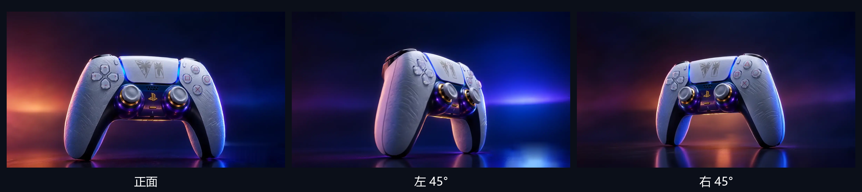

6.1 视觉方向
维度 | 规则
主风格 | Rockstar 式高对比电影感，融合 Apple 式克制排版
参考边界 | Insta360 Luna Ultra 单页结构与锚点导航；Podium 节奏；Otherlife 整场景跟随
画面重心 | 产品永远是第一视觉；文字不覆盖产品关键细节
光线 | 蓝、紫轮廓光为主，少量橙红环境光
金色使用 | 只用于摇杆环、价格、按钮和关键数据
禁止 | 静态无动效、低对比灰字、高频闪烁、廉价促销红黄配色

6.2 色彩建议
角色 | 建议色值 | 使用位置
深色背景 | #090B12 | 页面主要背景
深蓝层次 | #0C1A33 | 区块过渡与空间层次
蓝紫轮廓光 | #1D74FF / #7A3CFF | 产品边缘、连接状态、滚动进度
橙红环境光 | #E55B2A | 背景氛围，轻微使用
金色强调 | #D4AF37 | 摇杆环、价格、按钮、关键数值
主文字 | #F4F7FB | 标题与正文
次文字 | #AAB3C0 | 说明、标签和页脚

色值为设计建议，最终应以产品渲染帧中的实际色彩为准，保证网页与产品外观一致。

6.3 文字与品牌
项目 | 规则
语言 | 中文为主，英文只做章节装饰
英文标签 | DESIGN / SWITCH / CONTROL / COMPATIBILITY / SPECIFICATIONS
品牌标识 | 当前使用标准字 NEXUS，等待正式 Logo
语气 | Apple 式简短克制，避免长句和夸张形容词
标题规则 | 每章最多 1 个标题、2 句说明、3 个卖点

7 动效与交互
编号 | 交互 | 优先级 | 规则
I01 | 轮廓光跟随鼠标 | P0 | 移动幅度轻微，不能影响文字阅读
I02 | 按钮金色反馈 | P0 | 悬停出现金色描边或光带，点击有按压反馈
I03 | 平台图标依次点亮 | P0 | 一键切换动画中依次展示连接成功状态
I04 | 滚动进度线 | P0 | 细线提示用户当前处于单页中的哪个章节
I05 | 预约按钮反馈 | P0 | 点击后显示“预约通道即将开放”
I06 | 产品呼吸与漂浮 | P0 | 只有停在 45° 或正面时轻微运动
I07 | SKU 灯光变化 | P0 | 切换 SKU 时背景光和图标变化，产品画面保持同一套外观

7.1 滚动规则
项目 | 规则
外观动画 | 桌面端 416 帧；手机端约 200 帧
方向 | 向下滚动前进，向上滚动反向播放
边界 | 首帧和末帧需要锁定，避免快速滚动产生闪烁
章节衔接 | 外观章节结束后连续进入左 45°，不重新播放正面，不触发页面加载
锚点导航 | 点击导航后平滑滚动；URL hash 只定位章节，不建立独立页面
降级 | 系统开启减少动态效果时，使用静态帧替代滚动动画

8 响应式与性能
项目 | 桌面端 | 手机端
首屏产品 | 90% 画面，产品正面 | 产品全屏为背景，文字覆盖在底部安全区域
功能章节 | 产品一侧，文字位于另一侧 | 同样不采用上下分栏；文字覆盖在留白侧
帧序列 | 416 帧 | 约 200 帧
导航 | 透明导航，离开首屏后保留居中锚点菜单 | 顶部简化为 Logo、菜单图标与预约
规格背景 | 正面偏右、轻度模糊、压暗 | 正面缩小并作为背景，正文保证对比度
性能 | 预加载关键帧，滚动时平滑播放 | 优先保证流畅，必要时降低采样帧数，不改变布局

9 转化与状态
入口 | 位置 | 默认文案 | 点击结果
预约 | 同页顶部导航与首屏 | 预约 | 显示“预约通道即将开放”
查看一键切换 | 外观章节末尾 | 查看一键切换 | 平滑滚动到 #switch，不跳转页面
京东购买 | 同页购买区 | 京东购买 | 按压反馈，不执行真实跳转
天猫购买 | 同页购买区 | 天猫购买 | 按压反馈，不执行真实跳转
价格 | 同页购买区 | 日常价 799 元 | 只展示，不参与交互

电商链接在模拟阶段使用占位状态。真实 JD 与天猫链接未获取，接入前不制作可跳转链接。

10 验收标准
编号 | 验收项 | 通过标准 | 责任
A01 | 页面数量 | 只有一个长滚动页面，没有独立详情页、购买页或账户页 | 产品
A02 | 外观叙事 | 首屏 90% 展示产品；功能从同一页面后续章节开始 | 设计
A03 | 滚动动画 | 桌面 416 帧、手机约 200 帧，前后滚动稳定 | 研发
A04 | 功能章节朝向 | 左 45°放功能文字，右 45°放操控文字，完整规格使用模糊正面背景 | 设计
A05 | 文本密度 | 每个 45° 章节不超过标题、2 句说明和 3 个卖点 | 内容
A06 | 视觉 | 高对比电影感，蓝紫为主，橙红少量，金色仅做点缀 | 设计
A07 | 移动端 | 不使用上下分栏，产品全屏为背景，文字位于安全区域 | 设计、研发
A08 | 导航与转化 | 锚点滚动不加载新页；京东和天猫保留按钮但不真实跳转 | 产品、研发
A09 | 概念声明 | 网页最底部展示“部分界面、交互和动态画面为概念模拟，仅用于产品展示。” | 内容

11 待制作阶段确认
编号 | 事项 | 当前结论 | 处理阶段
O01 | 外观动画具体滚动距离 | 推荐约 3 屏，最终看原型节奏 | 线框与原型
O02 | 手机端最终采样帧数 | 约 200 帧，按流畅度调整 | 性能测试
O03 | 品牌 Logo | 暂用标准字 NEXUS | 视觉设计
O04 | 全部页面文案 | 中文为主，英文装饰，Apple 式克制 | 内容设计
O05 | 真实京东与天猫链接 | 未获取 | 上线前
O06 | 真实预约数据存储 | 模拟项目不接入 | 不做

12 来源与说明
类别 | 说明
需求输入 | 2026-09-24 网站需求澄清记录，及本项目 PRD、产品帧序列 README
产品图像 | 99-素材/产品帧序列，416 张 f_0001 至 f_0416 WebP 帧
外部参考 | Insta360 Luna Ultra 的单页结构与锚点导航，以及 Rockstar、Apple 的高对比和克制原则
数据性质 | 所有商业指标目标值未获取；本说明书不引入外部估算
模拟声明 | 页面功能、留资、电商跳转和购买状态均为概念模拟

